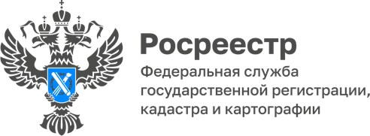

Пресс-релиз
09.06.2022

Руководитель калужского Росреестра в программе «Утро первых» Ника ТВ рассказала можно ли стать владельцем заброшенной недвижимости
08 июня 2022 года состоялось интервью руководителя Управления Росреестра по Калужской области Марии Демьяненко в программе "Утро первых" телеканала "Ника TV" по теме: «Можно ли стать владельцем заброшенной недвижимости».
Телезрители узнали, с чего нужно начать, чтобы приобрести заброшенный земельный участок в собственность.
В прямом эфире были затронуты вопросы: какие документы необходимы для государственной регистрации прав на такой участок и каким образом их можно подать; что делать, если человек оформил бесхозную недвижимость в собственность (зарегистрировал на нее право), и неожиданно объявился предыдущий владелец.
Интервью с Марией Демьяненко смотрите на официальном сайте телеканала «Ника TV» по ссылке:
https://nikatv.ru/tv/programs/utro-pervyh/5vKToYSlNpoYlHfXoU71

-----------------------------------
Контакты для СМИ:
Пресс-служба Управления Росреестра по Калужской области
+7(4842) 56-47-85 (вн.135)
Melnikova@r40.rosreestr.ru
248000, г. Калуга, ул. Вилонова, д. 5
ВКонтакте https://vk.com/rosreestr40
Одноклассники https://ok.ru/rosreestr40
Телеграмм https://t.me/rosreestr40



